**LicenseBox**

‏13

**מדריך התקנה ופריסה למערכת**

**סדנה בתכנות מתקדם בשפת Java**

**אנה גוזמן, מיכאל פלצב**

בשביל לפרוס את המערכת, בסביבת Windows, יש לבצע את הפעולות הבאות:

1. יש להוריד ולהתקין את שרת האפליקציות המותאם ל-JavaEE 7 בשם GlassFish (גרסה 4) מהקישור הבא: <http://download.java.net/glassfish/4.0/release/glassfish-4.0-windows.exe>
2. לאחר מכן, יש להוריד ולהתקין את שרת מסד הנתונים MySql מהקישור הבא: <http://dev.mysql.com/get/Downloads/MySQL-5.6/mysql-5.6.13-win32.zip/from/http://cdn.mysql.com/>
   1. בהגדרת ה-instance יש להגדיר למשתמש root את הסיסמה LicenseBox
3. לאחר ההתקנה של MySql יש להריץ את MySql Workbench, להיכנס ל-instance אשר נוצר במהלך ההתקנה ולהריץ את שלושת ה-sql scripts הבאים לפי הסדר:
   1. deployment/db_creation_dep.sql
   2. deployment/app_role_dep.sql
   3. deployment/app_user_dep.sql
4. כעת יש להיכנס ל-administration panel של שרת ה-GlassFish דרך הקישור: <http://localhost:4848/>
   1. להגדרת ההתחברות למסד הנתונים יש לבצע את הפעולות הבאות:
      1. יש לגשת ל-Resources -> JDBC -> JDBC Connection Pool
         1. יש ליצור Connection Pool עם ההגדרות הבאות:
            1. Pool Name: LicenseBoxPool
            2. Resource Type: javax.sql.ConnectionPoolDataSource
            3. Datasource Classname: com.mysql.jdbc.jdbc2.optional.MysqlDataSource
            4. Additional Properties:

URL: jdbc:mysql://localhost:3306/licenseboxdb?zeroDateTimeBehavior=convertToNull

Password: LicenseBox

User: root

* + - * 1. **לא לשכוח לשמור את ההגדרות**
    1. יש לגשת ל- Resources -> JDBC -> JDBC Resources
       1. יש ליצור Resource עם ההגדרות הבאות:
          1. JNDI Name: jdbc/licensebox
          2. Pool Name: LicenseBoxPool
          3. **לא לשכוח לשמור את ההגדרות**
  1. להגדרת האבטחה של האפליקציה יש לבצע את הפעולות הבאות:
     1. יש לגשת ל-Configurations -> server-config -> Security -> Realms
        1. 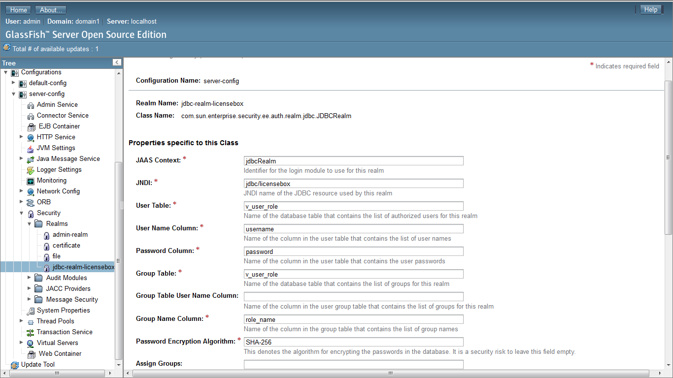יש ליצור Realm עם ההגדרות הבאות:
  2. לפריסת המערכת בשרת יש לבצע את הפעולות הבאות:
     1. יש לגשת ל-Applications
        1. ללחוץ על הכפתור Deploy ולבחור את הקובץ: deployment/LicenseBox-ear-1.0-SNAPSHOT.ear
        2. יש להשאיר את כל שאר ההגדרות כמו שהן

1. כעת ניתן להיכנס לאפליקציה מהמחשב עליו הותקן השרת דרך הכתובת: <http://localhost:8080/LicenseBox-web/>
   1. על מנת להיכנס לאפליקציה ממחשב אחר יש להחליף את localhost בכתובת IP של השרת
   2. הכניסה הראשונית למערכת נעשית עם שם המשתמש admin והסיסמה admin